JAVA线程的五种状态

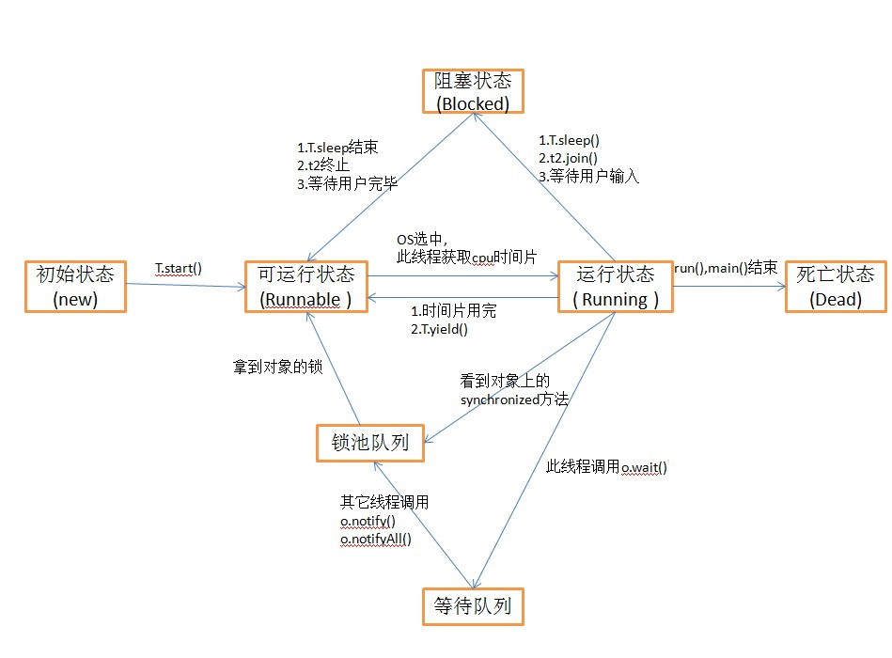

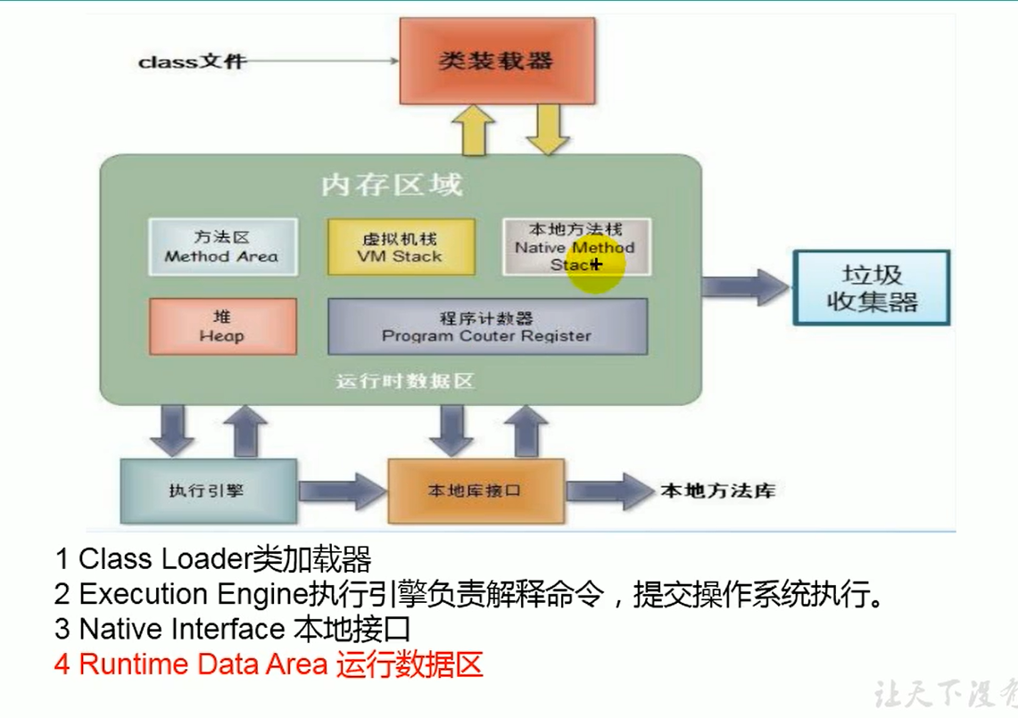

栈 堆

new pet() : 0x001

name=”旺财”

age=3

shout()

new pet() : 0x002

name=null

age=0

shout()

cat：引用变量名

dog：引用变量名

方法区

Main()

Pet

name

age

shout()

常量池：

静态方法区

Static：和类一起加载

Application

Main()

常量池：旺财

类的加载过程

